Индивидуальный проект

Этап 1

Карпова Есения Алексеевна

Содержание

# 1 Цель работы

Научиться размещать сайт на GitHub pages

# 2 Задание

1. Установить необходимое программное обеспечение.
2. Скачать шаблон темы сайта.
3. Разместить его на хостинге git.
4. Установить параметр для URLs сайта.
5. Разместить заготовку сайта на Github pages.

# 3 Выполнение индивидуального проекта

1. Установка необходимого ПО

Скачиваем последнюю версию исполняемого файла hugo для своей ОС и распаковываем архив с исполняемым файлом (рис. [??]).

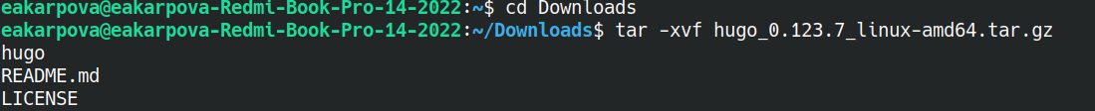

Установка ПО

Создаю в домашнем каталоге пустую папку bin и переношу в нее исполняемый файл (рис. [??]).



Перемещение файла

1. Скачивание шаблона темы сайта

Открываю репозиторий с шаблоном темы сайта и создаю на его основе своей репозиторий website (рис. [??]).

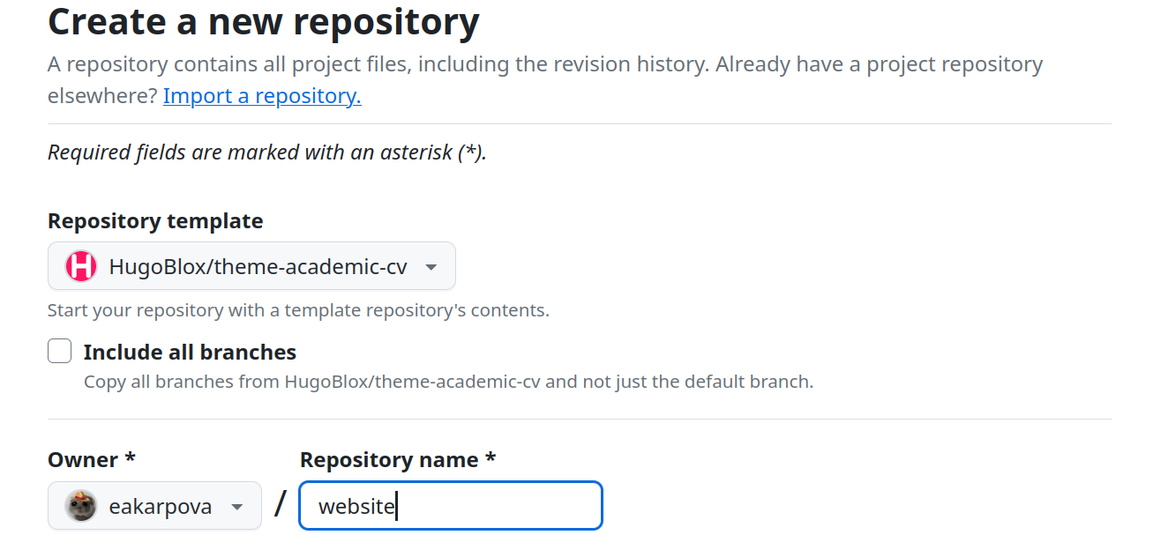

Cоздание репозитория

Клонирую созданный репозиторий к себе в локальный репозиторий (рис. [??]).

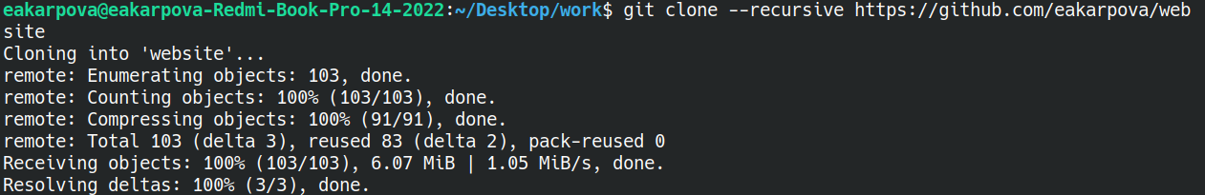

Клонирование репозитория

1. Размещение его на хостинге git

Запускаю исполняемый файл (рис. [??]).

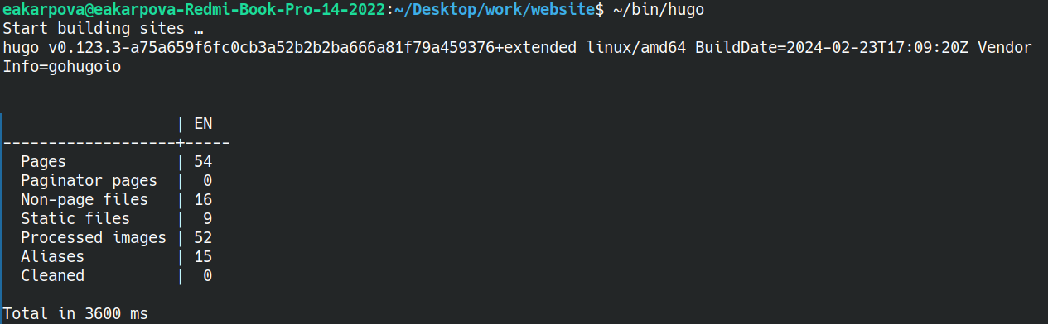

Запуск исполняемого файла

Запускаю исполняемый файл с командой server (рис. [??]).

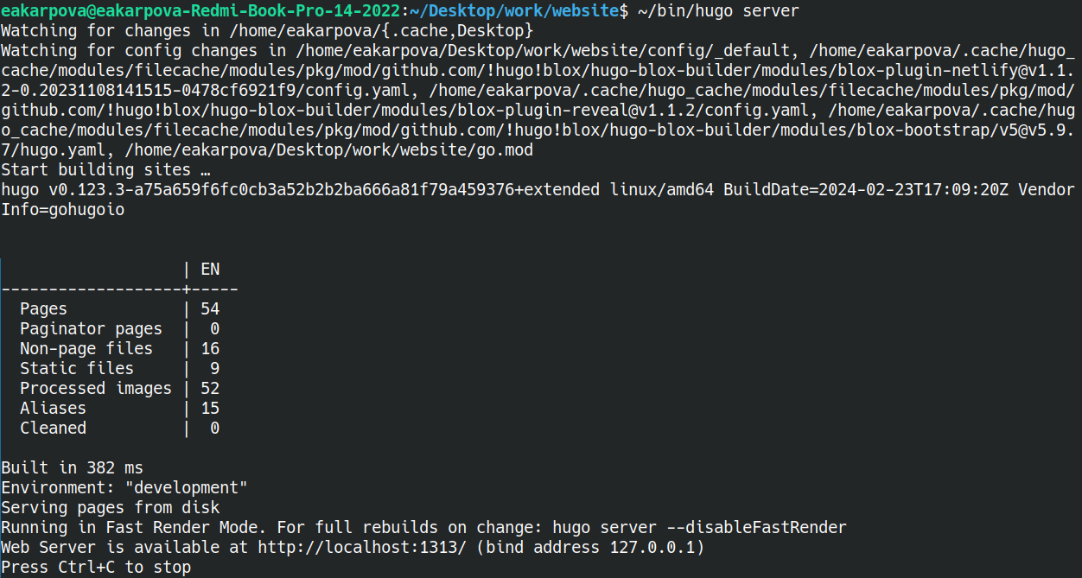

Запуск ИФ с командой server

Перехожу на страницу сайта на локальном сервере (рис. [??]).



Сайт на локальном сервере

1. Установка параметра для URLs сайта

Создаю новый пустой репозиторий, чье имя будет адресом сайта (рис. [??]).

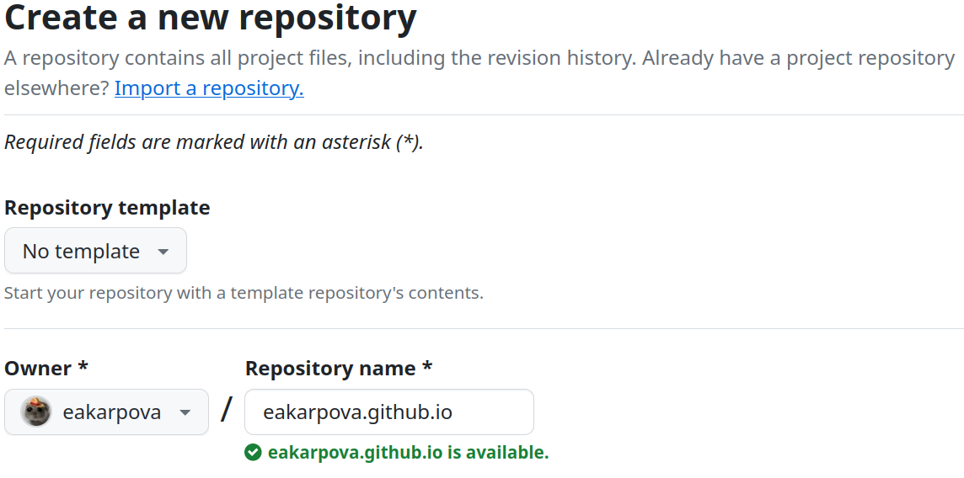

Создание репозитория

Клонирую созданный репозиторий, чтобы создать локальный репозиторий на своем компьютере (рис. [??]).



Клонирование репозитория

Создаю главную ветку с именем main (рис. [??]).

Создание главной ветки

Создание главной ветки

Создаю пустой файл READme.md и отправляю изменения на глобальный репозиторий, чтобы его активировать (рис. [??]).

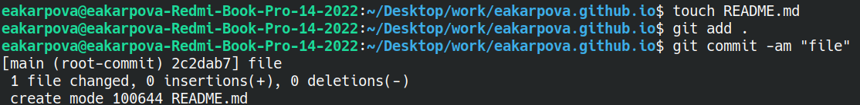

Создание главной ветки

Подключив репозиторий к каталогу public (предварительно отключив в файле gitignore public), снова выполняю команду исполняемого файла, чтобы заполнить создавшийся каталог public (рис. [??]).

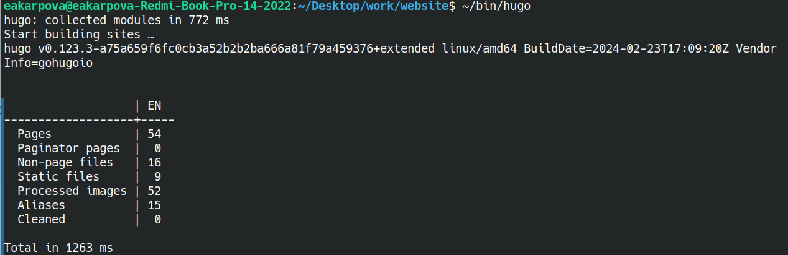

Создание главной ветки

1. Размещение заготовки сайта на GitHub pages

Проверяю, есть ли подключение между public и моим репозиторием, после чего отправляю изменения на глобальный репозиторий (рис. [??]).

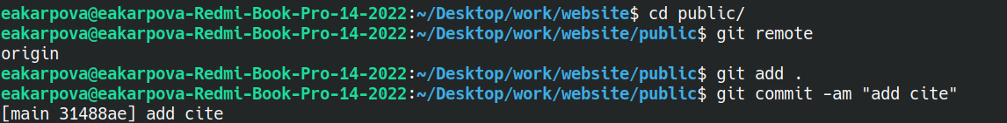

Создание главной ветки

# 4 Выводы

В ходе выполнения лабораторной работы я научилась размещать сайт на Github pages